## 技术方案

### 业务流程

#### 核心业务流程

##### 核心业务流程图：

### 系统总体架构

#### 应用架构图

#### 网络拓扑图

#### 系统角色设计

在本项目中将存在多种角色，且每种角色的权限各不相同。具体角色权限分配如下：

##### 系统管理员

* 可以选择专业发展方向

##### 市级管理员

* 可以选择专业发展方向

##### 区级管理员

* 可以选择专业发展方向

##### 机构管理员

* 可以选择专业发展方向

##### 教师用户

#### 功能权限设计

系统角色功能权限对照表：

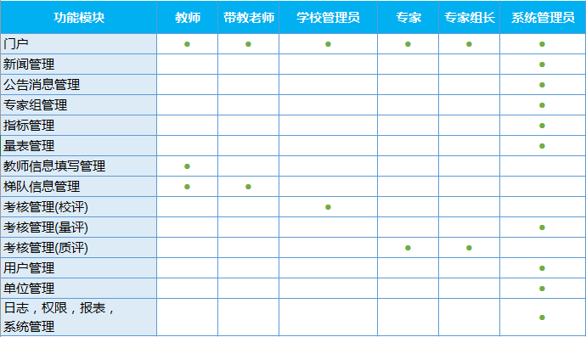

### 功能模块建设

#### 用户管理

|  |  |  |
| --- | --- | --- |
| 序号 | 功能名称 | 功能简要说明 |
| M01-01 | 教师用户创建 | 1. 机构管理员在本系统内创建教师用户, 教师信息会同步到特教申报系统进行相关审核操作 2. 通报系统中也可创建用户但是需要进行相关申报审核操作，通过后同步至评估系统 |
| M01-02 | 原有教师用户数据同步 | 1. 原有教师从特教申报系统同步至评估系统 |
|  |  |  |

#### 机构管理(M02)

|  |  |  |
| --- | --- | --- |
| M02-01 | 机构数据的编辑 | 1. 使用通报系统中的机构数据 |

#### 权限管理(M03)

#### 周期管理(M04)

#### 评估模型管理(M05)

#### 评估执行和干预方案(M06)

#### 评估结果统计(M07)

#### 数据校验(M08)

#### 基础数据回传(M09)